舱室防盗报警装置（）
产品介绍

常熟市国瑞科技股份有限公司

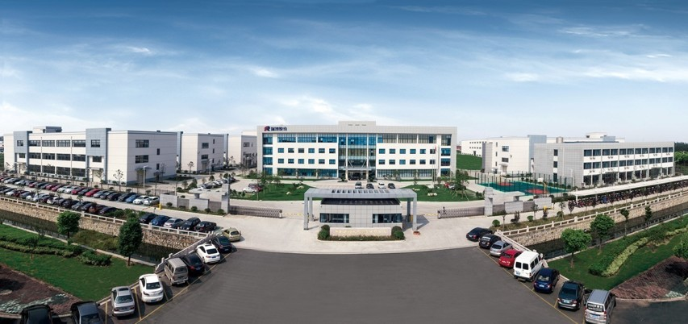

常熟市国瑞科技股份有限公司是国企浙江省二轻集团有限责任公司控股的混合所有制企业，股票代码300600，公司位于江苏省常熟虞山高新技术产业开发区，是专业从事船舶及海洋工程电气、自动化系统及其系统集成的研发、生产、销售及综合技术服务的高新技术企业。
公司注册资本29705.22万元，占地88000平方米，科研生产用房面积56000平方米，作为专业的船舶电气及自动化设备制造商，配备先进的柔性加工生产线和齐全的试验、测试设备，以“数字化设计、数字化管理、数字化生产”为客户提供优质产品和服务。
公司始终坚持“自主创新、诚信经营”，拥有江苏省重点企业研发机构——江苏省高可靠智能化船舶配用电设备工程技术研发中心，公司拥有软件著作权48项，发明专利权14项，所生产的船舶低压配电产品系列、中压配电产品系列、电力电子产品系列、船用开关系列、自动化设备及自动化管理系统等产品广泛应用于中外民用船舶，得到了用户较高的满意度。
公司通过了中国船级社ISO9001、OHSAS18001、ISO14001等管理体系的第三方认证，产品满足GB/T19001、GJB9001的质量要求，并可根据客户要求通过“CCS”、“LR”、“DNV-GL”、“ABS”、“BV”、“NK”等中外船级社的检验。

舱室防盗报警装置（）产品介绍
- 产品概述
舱室防盗报警装置能对舱室进行防盗探测，具有防盗声光报警、安全控制等功能，是确保各重要舱室安全、可靠必不可少的装置。
- 产品介绍
- 适用范围
适用于有重要舱室防盗要求的各类船舶的新建和改造。
- 优点
  - 采用分布式采集控制、集中监控显示设计，各舱室间防盗监测、控制及密码设置互相独立，装置可靠性高。
  - 采用标准化、模块化设计，可根据实际需求，灵活组合实现多舱室的防盗监测，同时设备见采用CAN总线通讯，可减少系统内电缆敷设。
  - 蓄电池作为备用电源，保证系统的“续航”能力，具有主电失电、蓄电池放电报警功能。
  - 环境适应性、电磁兼容性优异，具有抗冲击、振动以及在盐雾、霉菌、高低温、湿热环境条件工作的能力，环境适应性满足GJB150A要求，电磁兼容性满足GJB151B、HJB34A要求。
- 组成和构架
舱室防盗报警装置主要由防盗报警控制箱、撤防布防控制盒、报警探测器、行程开关、声光报警器等组成。舱室防盗报警装置系统图如图3-1所示。
图3-1 系统图
- 功能
  - 正常出入被监视舱室，可使用撤防布防控制盒进行撤防布防操作。
  - 当舱室在布防状态下被非法入侵时，能发出对应防盗报警，监视部位能发出声光报警信号，并指示对应舱室名称。
  - 撤防布防控制盒具有通讯故障检测功能，行程开关、防盗探测器、声光报警器具有断线检测功能，报警具有消音功能。
  - 报警控制箱自带后备电源，在主电源失电的情况下，能维持装置正常工作。
  - 报警控制箱主电源失电、蓄电池供电时，具有声光报警。
  - 报警控制箱的系统状态、报警信息等可通过CAN通讯或无源延伸报警触点输出至其他设备。
  - 报警控制箱通过管理员密码进入，界面内可以进行管理员密码修改，报警复位等操作；
  - 各撤防布防控制盒可通过管理员密码设置撤防密码，通过撤防密码能对舱室进行撤防操作；
  - 报警控制箱、撤防布防控制盒具有防止非法开启功能，若未开启维护功能打开上述箱门板均视为非法操作，系统发出声光报警。
- 外形及安装尺寸
  - 报警控制箱：
500（宽）×550（高）×250（深）。
  - 撤防布防控制盒：
250（宽）×300（高）×155（深）。
  - 防盗探测器：
探头：77（长）×50（宽）×40（高），自带电缆（可选配5m、10m等）；
反射板：70（长）×48（宽）×38（高）。
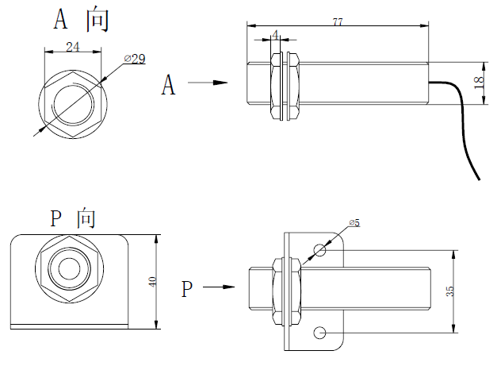
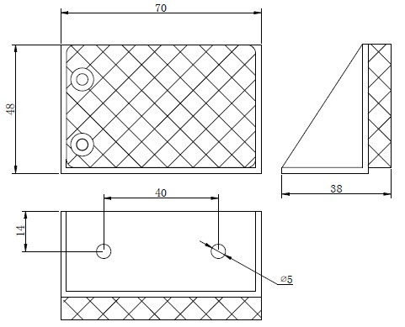
  - 行程开关：
90（长）×34（宽）×33（高），自带电缆（可选配5m、10m等）。
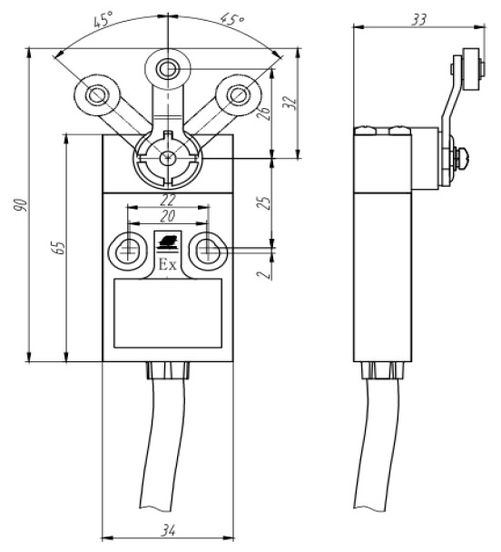
  - 声光报警器：
207（长）×168（宽）×385（高）。
- 产品特性
- 特性
  - 额定电压：单相AC220V±10%
  - 频率：50Hz
  - 功耗：报警控制箱20w
单个防区（含撤防布防控制盒、含报警探测器等）18w
报警电笛12w
  - 防护等级：IP44
  - 工作环境温度：-10℃~55℃
  - 安装方式：壁挂式
- 防爆等级
  - 报警探测器：ExmbIICT6
  - 行程开关：ExdIICT6

